Өткізілген дәріс туралы анықтама

Тақырыбы: "Кәмелетке толмағандардың әкімшілік жауаптылығы", "мектеп Жарғысын бұзу"»

Өткізу күні: 16 қыркүйек 2019

Сынып: 7 сынып

2019 жылы 16 қыркүйекте мектеп инспекторы Г. С. Каримжанова және әлеуметтік педагог З. Р. Бейсекеева 7-8 сынып оқушылары арасында жоғарыда аталған тақырыпта профилактикалық әңгіме өткізді. Әңгіме барысында мектеп инспекторы оқушыларға ҚР Әкімшілік Кодексінің баптарын, атап айтқанда:

\* 434-435 бап кәмелетке толмағандар жасаған ұсақ бұзақылық

Он төрт жастан он алты жасқа дейінгі кәмелетке толмағандар жасаған Қазақстан Республикасы Қылмыстық кодексінің 257 - бабының бірінші бөлігінде көзделген ұсақ бұзақылық (қоқыс, шекемтік тастау , былапыт сөйлеу, бөтеннің мүлкін бұзу және т.б.) немесе бұзақылық, - ата-аналарға немесе оларды алмастыратын адамдарға айлық есептік көрсеткіштің екіден бес айлық есептік көрсеткішке дейінгі мөлшерінде айыппұл салуға әкеп соғады.



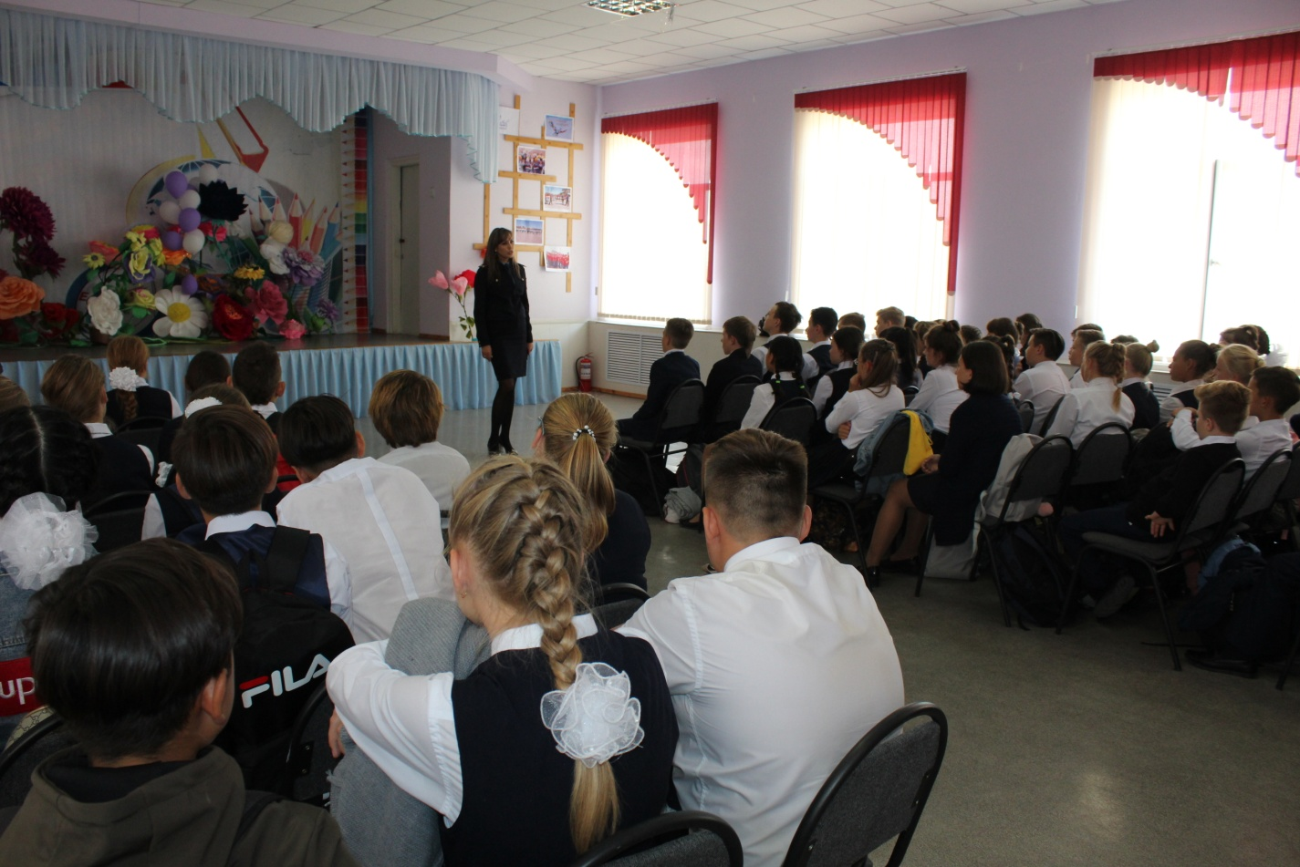

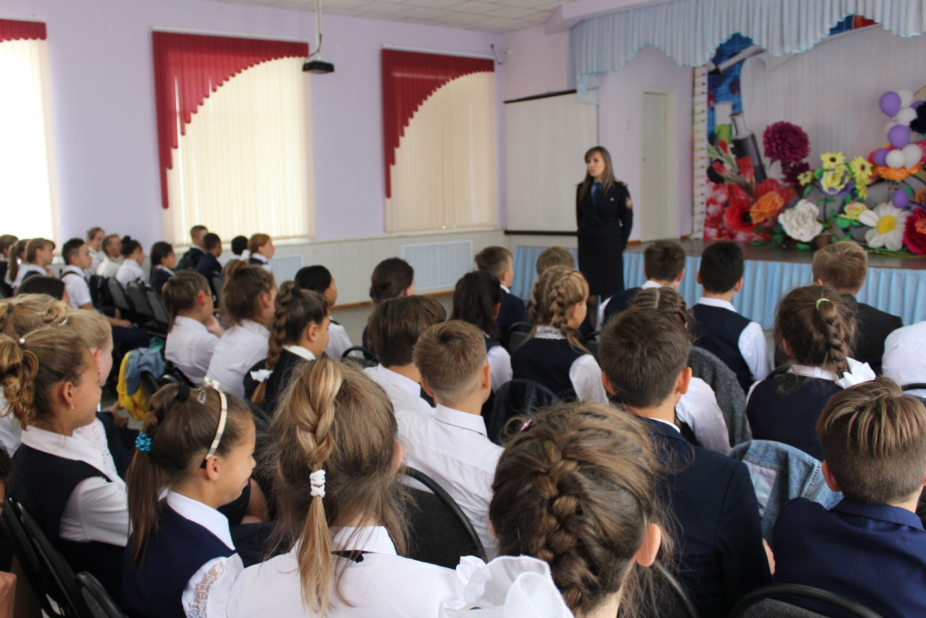

• 440-бап. Алкогольдік ішімдіктерді ішу немесе қоғамдық орындарға мас күйінде келу

Жергілікті атқарушы орган алкогольдік ішімдіктерді құйып сатуға рұқсат еткен сауда және қоғамдық тамақтану ұйымдарынан басқа, көшелерде және басқа да қоғамдық орындарда алкогольдік ішімдіктерді ішу немесе қоғамдық орындарға адамның қадір - қасиетін және қоғамдық имандылықты қорлайтын мас күйінде келу – екі 4 айлық есептік көрсеткіш мөлшерінде айыппұл салуға әкеп соғады.

\* 442-3 бап кәмелетке толмағандардың түнгі уақытта ойын-сауық мекемелерінде болуы

1. Кәмелетке толмағандардың заңды өкілдерінің еріп жүруінсіз түнгі уақытта ойын-сауық мекемелерінде болуы (сағат 23-тен таңғы 6-ға дейін)) -

заңды өкілдеріне ескерту жасауға әкеп соғады.

2. Осы баптың бірінші бөлігінде көзделген, әкімшілік жаза қолданылғаннан кейін бір жыл ішінде қайталап жасалған іс-әрекет, -

заңды өкілдеріне айлық есептік көрсеткіштің бестен онға дейінгі мөлшерінде айыппұл салуға әкеп соғады.

\* 442-2-бап кәмелетке толмағандардың заңды өкілдерінің еріп жүруінсіз тұрғын жайдан тыс жерлерде болуы

1. Кәмелетке толмағандардың заңды өкілдерінің еріп жүруінсіз тұрғын жайдан тыс жерде сағат 23 - тен таңғы 6-ға дейін болуы, - заңды өкілдеріне ескерту жасауға әкеп соғады.

2. Осы баптың бірінші бөлігінде көзделген, әкімшілік жаза қолданылғаннан кейін бір жыл ішінде қайталап жасалған іс-әрекет

айыппұл салуға әкеп соғады, - заңды өкілдеріне бес айлық есептік көрсеткіш мөлшерінде айыппұл салуға әкеп соғады.

Сонымен қатар мектеп инспекторы оқушыларға не үшін есепке қоюға болатынын түсіндірді: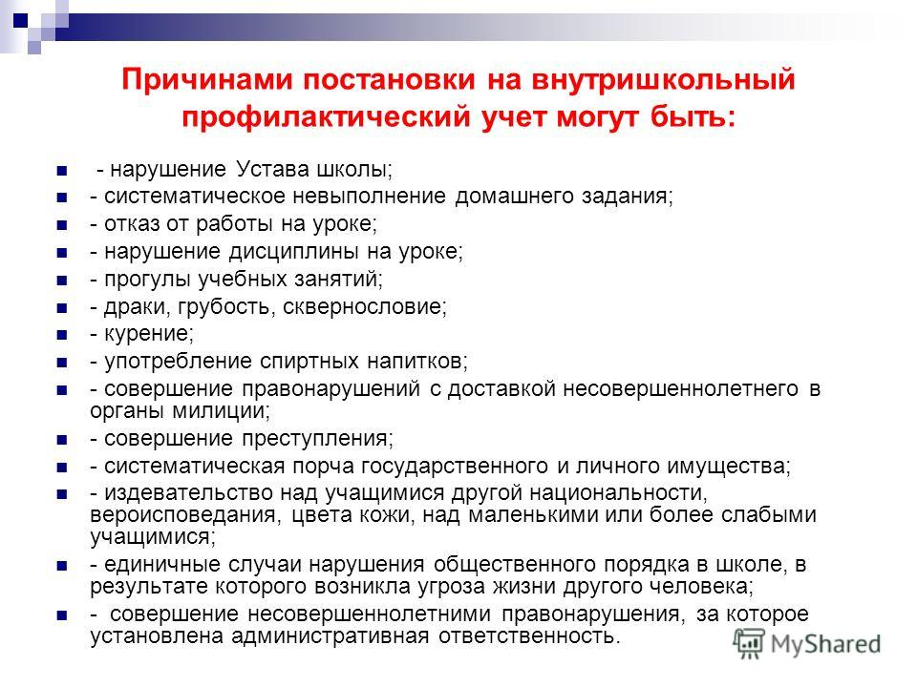

Исп.Бейсекеева З.Р.

87712848808